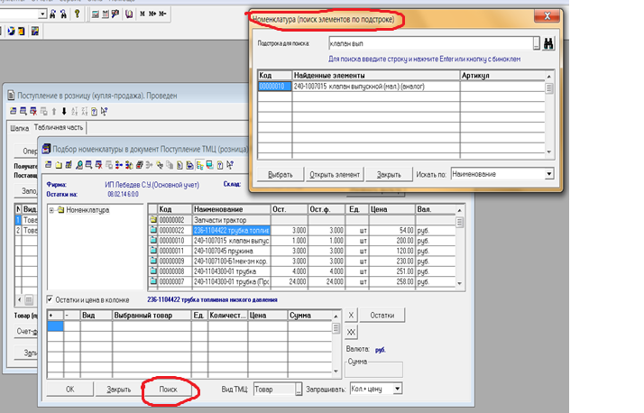

В 1с.7.7 уже есть встроенный. Можно ли в этот поиск встроить дополнительные колонки: Остатки товаров,ед.изм., цена. А? А столбец «Артикул» вообще убрать. Получится так:
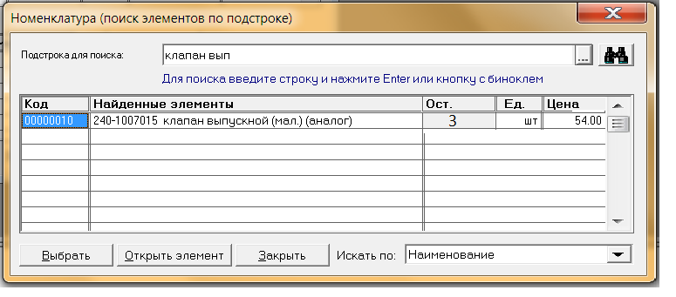
Для документов:
- Поступление в розницу (купля-продажа)
- Реализация (розница)

